**ОБНАРУЖЕНИЕ ПОДОЗРИТЕЛЬНОГО ПРЕДМЕТА, КОТОРЫЙ МОЖЕТ ОКАЗАТЬСЯ ВЗРЫВНЫМ УСТРОЙСТВОМ**

В последнее время часто отмечаются случаи обнаружения гражданами подозрительных предметов, которые могут оказаться взрывными устройствами. Подобные предметы обнаруживают в транспорте, на лестничных площадках, около дверей квартир, в учреждениях и общественных местах. Как вести себя при их обнаружении? Какие действия предпринять?

Если обнаруженный предмет не должен, по вашему мнению, находиться в этом месте, не оставляйте этот факт без внимания.

Если вы обнаружили забытую или бесхозную вещь в общественном транспорте, опросите людей, находящихся рядом. Постарайтесь установить, чья она и кто ее мог оставить. Если хозяин не установлен, немедленно сообщите о находке водителю (машинисту).

Если вы обнаружили неизвестный предмет в подъезде своего дома, опросите соседей, возможно, он принадлежит им. Если владелец не установлен, немедленно сообщите о находке в ваше отделение полиции.

Если вы обнаружили неизвестный предмет в учреждении, немедленно сообщите о находке администрации или охране.

• не трогайте, не передвигайте, не вскрывайте обнаруженный предмет;

• зафиксируйте время обнаружения предмета;

• постарайтесь сделать все возможное, чтобы люди отошли как можно дальше от находки;

• обязательно дождитесь прибытия оперативно-следственной группы (помните, что вы являетесь очень важным очевидцем).

Помните: внешний вид предмета может скрывать его настоящее назначение. В качестве камуфляжа для взрывных устройств используются самые обычные бытовые предметы: сумки, пакеты, коробки, игрушки и т.п.

Не предпринимайте самостоятельно никаких действий с находками или подозрительными предметами, которые могут оказаться взрывными устройствами, это может привести к их взрыву, многочисленным жертвам и разрушениям.

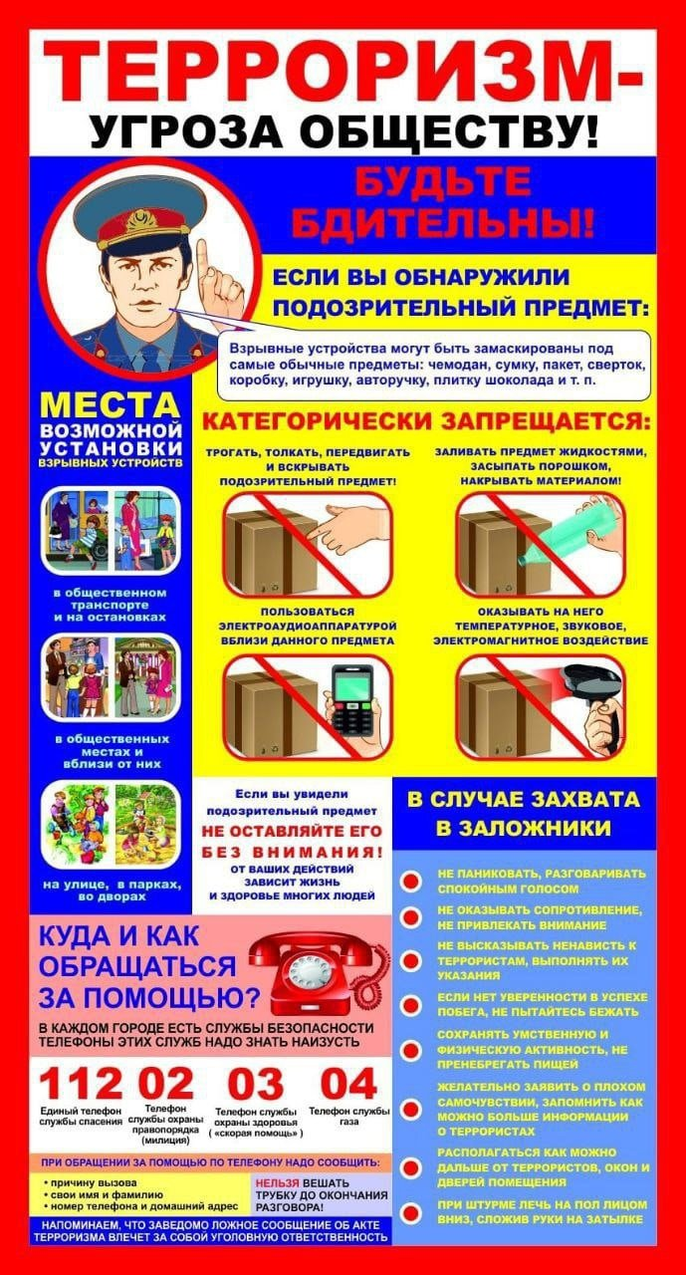

**ОБЩИЕ РЕКОМЕНДАЦИИ ГРАЖДАНАМ**

**ПО ДЕЙСТВИЯМ ПРИ УГРОЗЕ СОВЕРШЕНИЯ ТЕРРОРИСТИЧЕСКОГО АКТА**

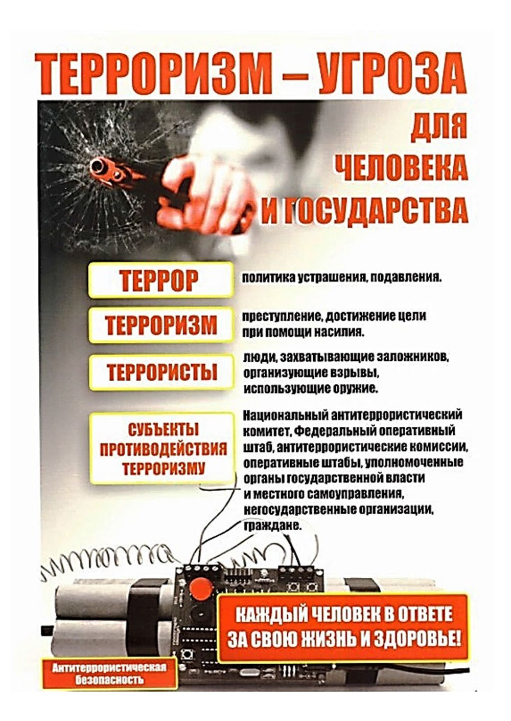

Цель рекомендаций ─ помочь гражданам правильно ориентироваться и действовать в экстремальных и чрезвычайных ситуациях, а также обеспечить создание условий, способствующих расследованию преступлений. Любой человек должен точно представлять свое поведение и действия в экстремальных ситуациях, психологически быть готовым к самозащите.

Обращайте внимание на подозрительных людей, предметы, на любые подозрительные мелочи, сообщайте обо всем подозрительном сотрудникам правоохранительных органов.

Никогда не принимайте от незнакомцев пакеты и сумки, не оставляйте свой багаж без присмотра.

У семьи должен быть план действий в чрезвычайных обстоятельствах, у всех членов семьи должны быть номера телефонов, адреса электронной почты.

Необходимо назначить место встречи, где вы сможете встретиться с членами вашей семьи в экстренной ситуации.

В случае эвакуации возьмите с собой набор предметов первой необходимости и документы.

Всегда узнавайте, где находятся резервные выходы из помещения.

В доме надо укрепить и опечатать входы в подвалы и на чердаки, установить домофон, освободить лестничные клетки и коридоры от загромождающих предметов.

Организовать дежурство жильцов вашего дома, которые будут регулярно обходить здание, наблюдая, все ли в порядке, обращая особое внимание на появление незнакомых лиц и автомобилей, разгрузку мешков и ящиков.

Если произошел взрыв, пожар, землетрясение, никогда не пользуйтесь лифтом.

Старайтесь не поддаваться панике, что бы ни произошло.

